Resource: Plants and Trees in the Bible
Plants and Trees in the Bible © United Bible Societies, 2025. Adapted from: Each According to its Kind: Plants and Trees in the Bible, by Robert Koops © 2012 United Bible Societies. This work is licensed under Creative Commons Attribution-ShareAlike 4.0 International (https://creativecommons.org/licenses/by-sa/4.0/).

Plants and Trees in the Bible

標題：橄欖樹（olive）

2.8 標題：橄欖樹（olive）

經文出處Hebrew 來： זַיִת (音譯： zayith)GEN 8:11, EXO 23:11, EXO 27:20, LEV 24:2, DEU 6:11, DEU 8:8, DEU 24:20, DEU 28:40, DEU 28:40, JOS 24:13, JDG 9:8, JDG 9:9, JDG 15:5, 1SA 8:14, 2SA 15:30, 2KI 5:26, 2KI 18:32, 1CH 27:28, NEH 5:11, NEH 8:15, NEH 9:25, JOB 15:33, PSA 52:10, PSA 128:3, ISA 17:6, ISA 24:13, JER 11:16, HOS 14:7, AMO 4:9, MIC 6:15, HAB 3:17, HAG 2:19, ZEC 4:3, ZEC 4:11, ZEC 4:12, ZEC 14:4, ZEC 14:4Greek 希： καλλιέλαιος (音譯： kallielaios)ROM 11:24Greek 希： ἀγριέλαιος (音譯： agrielaios)ROM 11:17, ROM 11:24Greek 希： ἐλαία (音譯： elaia)MAT 21:1, MAT 24:3, MAT 26:30, MRK 11:1, MRK 13:3, MRK 14:26, LUK 19:29, LUK 19:37, LUK 21:37, LUK 22:39, JHN 8:1, ROM 11:17, ROM 11:24, JAS 3:12, REV 11:4, JDT 15:13, SIR 24:14, SIR 50:10Greek 希： ἐλαιών (音譯： elaiōn)ACT 1:12Greek 希： θαλλός (音譯： thallos)2MA 14:4Latin 拉： olivaLatin 拉： oliva2ES 16:30

討論
橄欖樹 (Ray Pritz (UBS))世界上有400多種橄欖科樹木，其中許多生長在非洲、印度和澳大利亞，但最著名的品種是聖經中提到的油橄欖（學名Olea europaea ）。這種橄欖樹很可能是在主前第三個千年的埃及或地中海東部盆地栽培的。植物學家紐伯里（Newberry）認為其原產地是在埃及。我們從聖經中知道，橄欖樹生長在撒瑪利亞的山地和丘陵地帶。橄欖有一個野生品種，名叫Olea europaea sylvestris ，比栽培的品種矮小，並且果實較小，含油量也低。使徒保羅在ROM 11:17; ROM 11:24 提到這種野橄欖樹。橄欖樹很容易繁殖，可以扦插，或者把高產的品種嫁接到低產的品種上。它們在排水較快的山坡上長勢最好。8月結果，但是要到12月或次年1月才成熟。
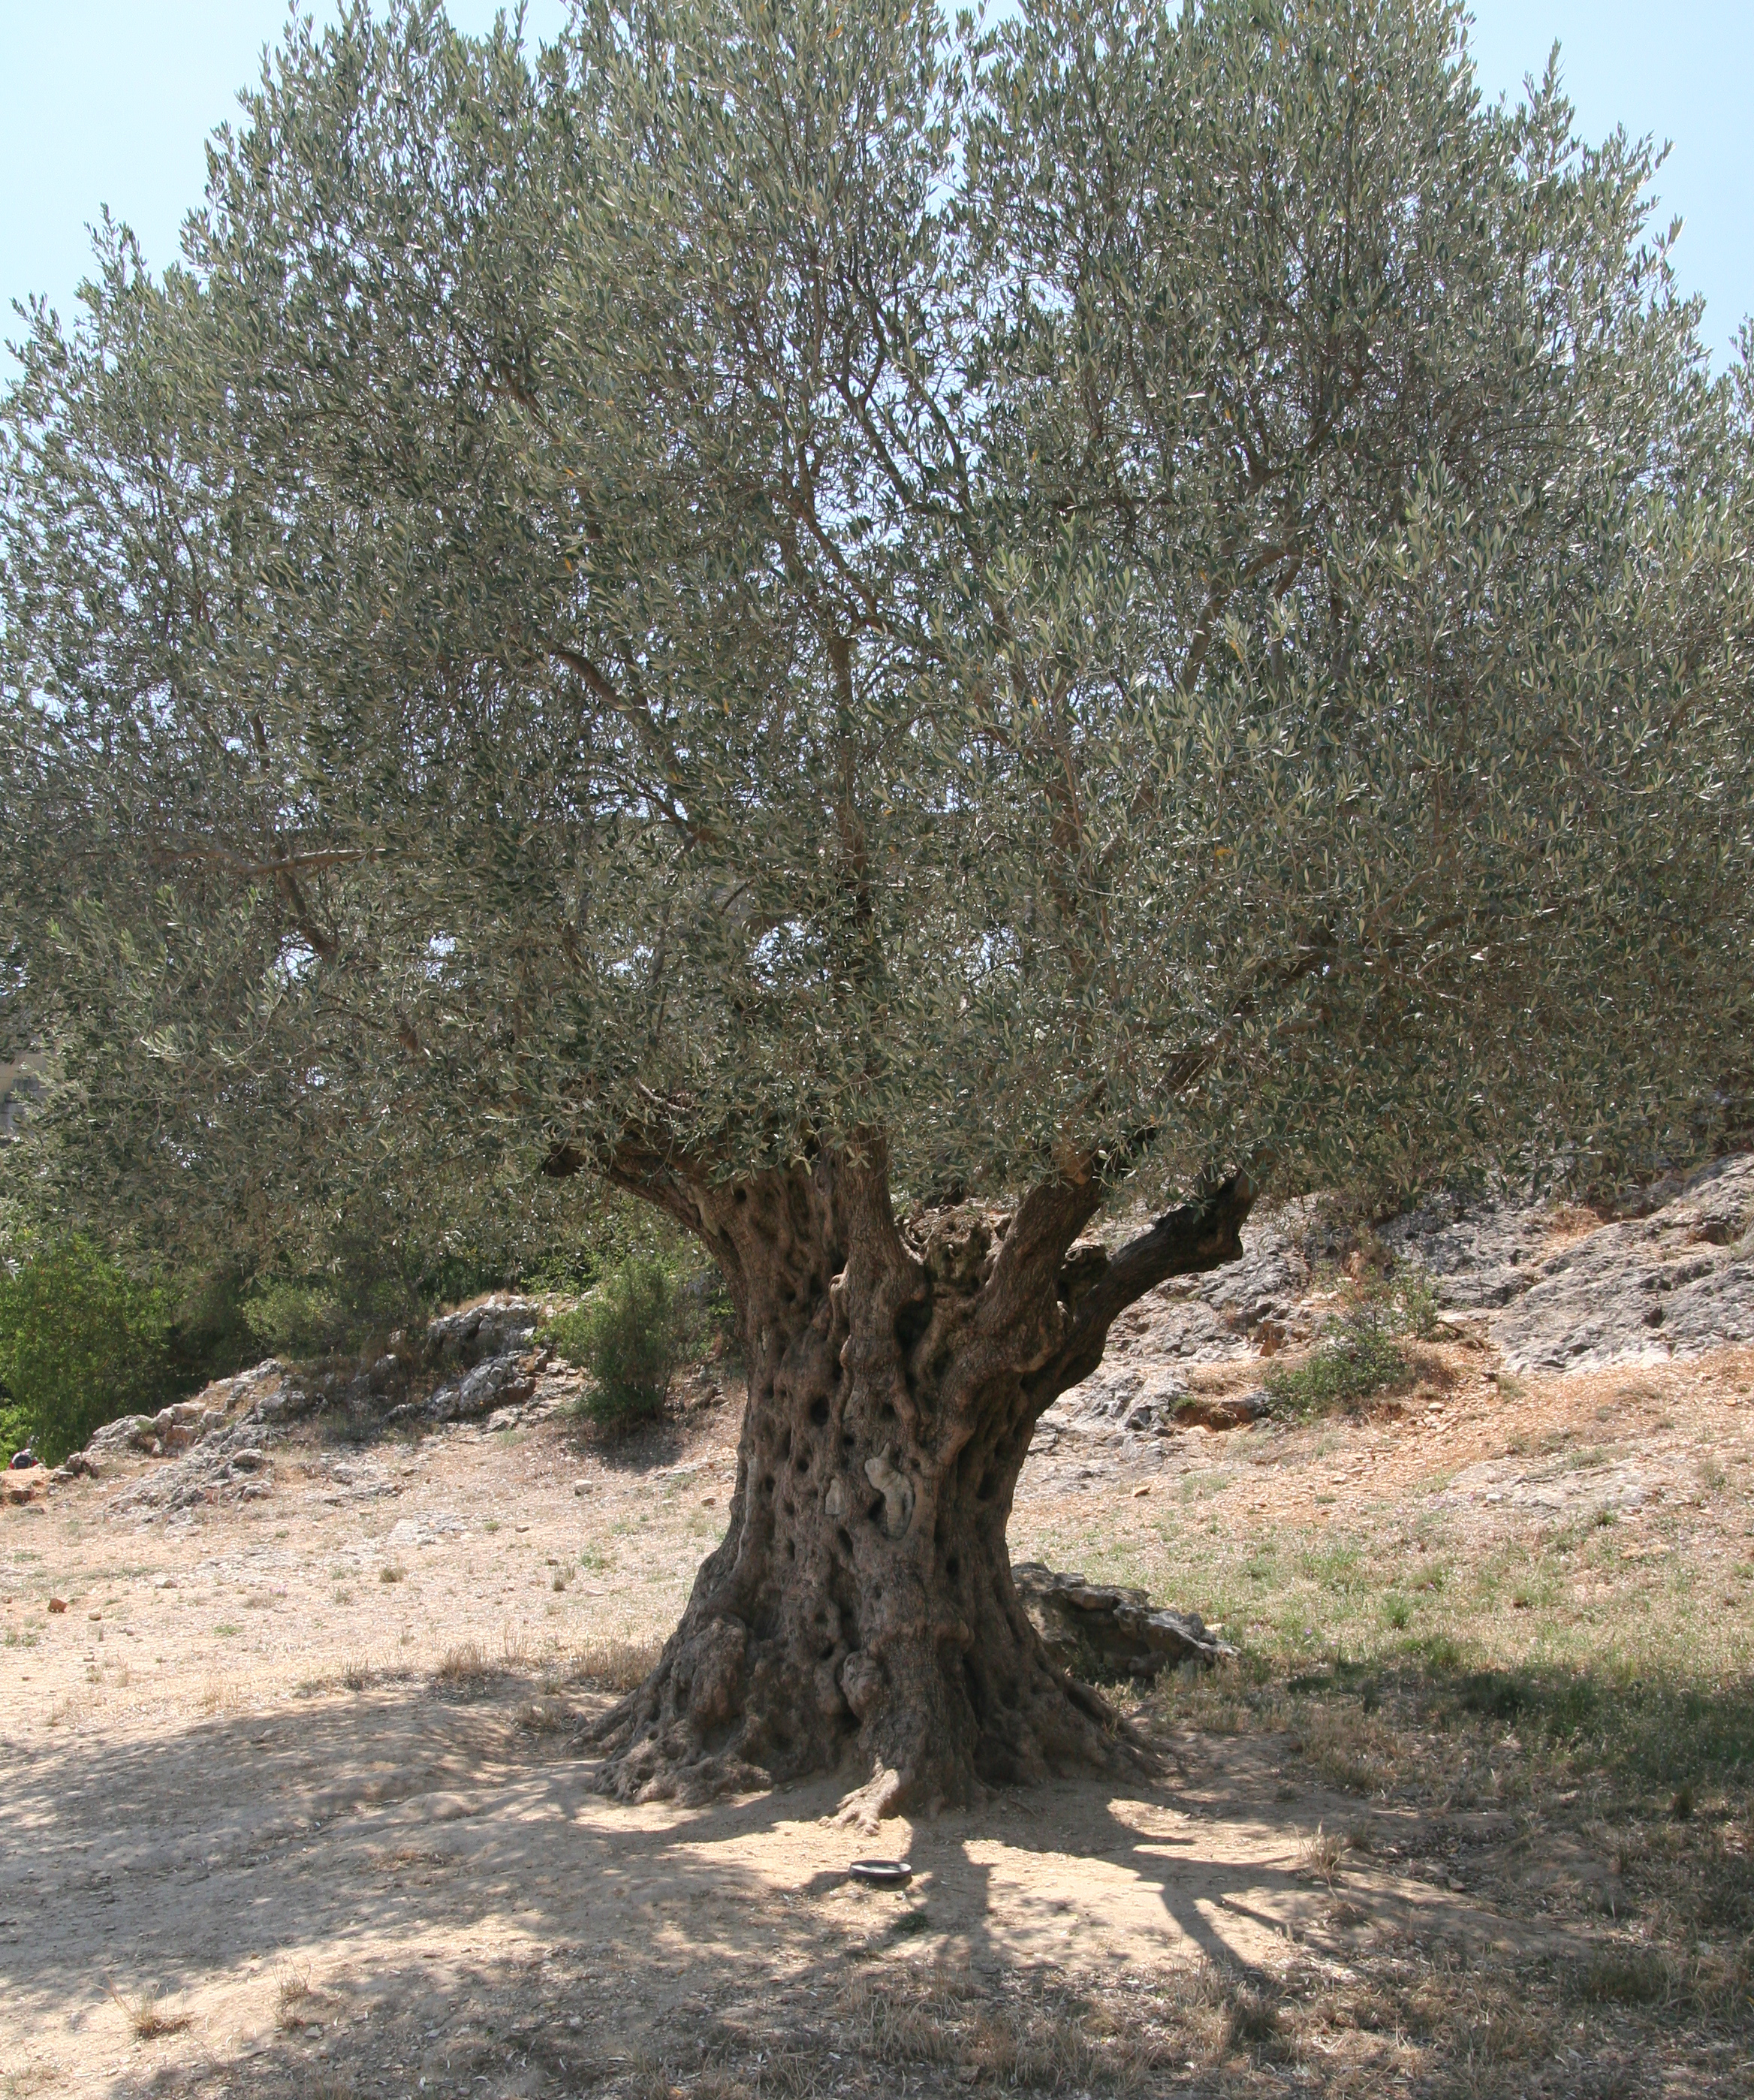

描述
橄欖樹並不高大，最高10米（33英呎），修剪後通常保持在5米（17英呎）左右。樹葉的正面為灰綠色，背面是白色。幼樹的樹皮是銀灰色的，隨著樹齡的增長，樹皮會越來越粗糙，顔色越來越深。樹幹也會扭轉並形成空心，直徑可超過1米。橄欖樹可以生長數百年，以色列地區的有些橄欖樹可能已存活2000年之久。
橄欖樹 (Elbert Boot (UBS))橄欖樹的果實長約2厘米（1英吋），厚度略超過1厘米（0.5英吋）。果實裡面有一個硬核，柔軟的果皮包著富含油的果肉。今天，一棵成熟的橄欖樹可以結出10—20公斤（22—44磅）果實，加工後可產出1.3—2.6公斤（3—6磅）橄欖油（赫珀，第107頁）。


特殊意義
橄欖山上的老橄欖樹 (James Emery (Wikimedia Commons))猶太人的「三大」樹木是葡萄樹、無花果樹和橄欖樹。橄欖不僅可以食用，更重要的是可以榨油。橄欖油可用於烹飪、點燈、擦身、入藥和宗教禮儀。雅各在他看見天使的地方，把橄欖油倒在石頭上，宣告那地為聖（GEN 28:18 ）。摩西用橄欖油混合多種香料，來塗抹帳幕和裡面的一切器具（EXO 40:9 ）。亞倫和在帳幕中事奉的祭司也會受膏抹（EXO 29:21 ）。這個儀式後來推及到先知（PSA 105:15; ISA 61:1 ）和君王（1SA 16:13; 1KI 1:39 ）。在2MA 14:4 ，希臘文thallos （「橄榄枝」）似乎是祭司阿耳基慕（亞勒基摩）屬靈權柄的象徵；他反對猶大 马加比。
<image: 9k=>

翻譯
橄欖 (Ray Pritz (UBS))有一些野橄欖品種生長在非洲、印度和澳大利亞，但並不為人熟知。人們所說的「非洲橄欖」（學名Canarium schweinfurthii ；豪薩文atili 、約魯巴文origbo 、埃菲克文eben etridon 、喀麥隆文abel 、象牙海岸aiele 、加納bediwunua /eyere 、烏干達mwafu ）結黑色、含油的果實，和橄欖很像，在尼日利亞北部是一種常見的小吃。「中國橄欖」也是橄欖屬（學名Canarium ）的一個品種，如果所結的果子可食用，並且能夠榨油，就可以用作文化上的替代詞。「俄羅斯橄欖」生長在世界乾旱地區，隸於胡頹子科（學名Elaeagnus ），不是真正的橄欖樹。在印度和尼泊爾，有一種用於建築的橄欖樹（學名Olea cuspidate ），但不能用在聖經譯文中；不過，在研讀版聖經中，可以指出這種樹與聖經中的橄欖樹是近緣樹木。
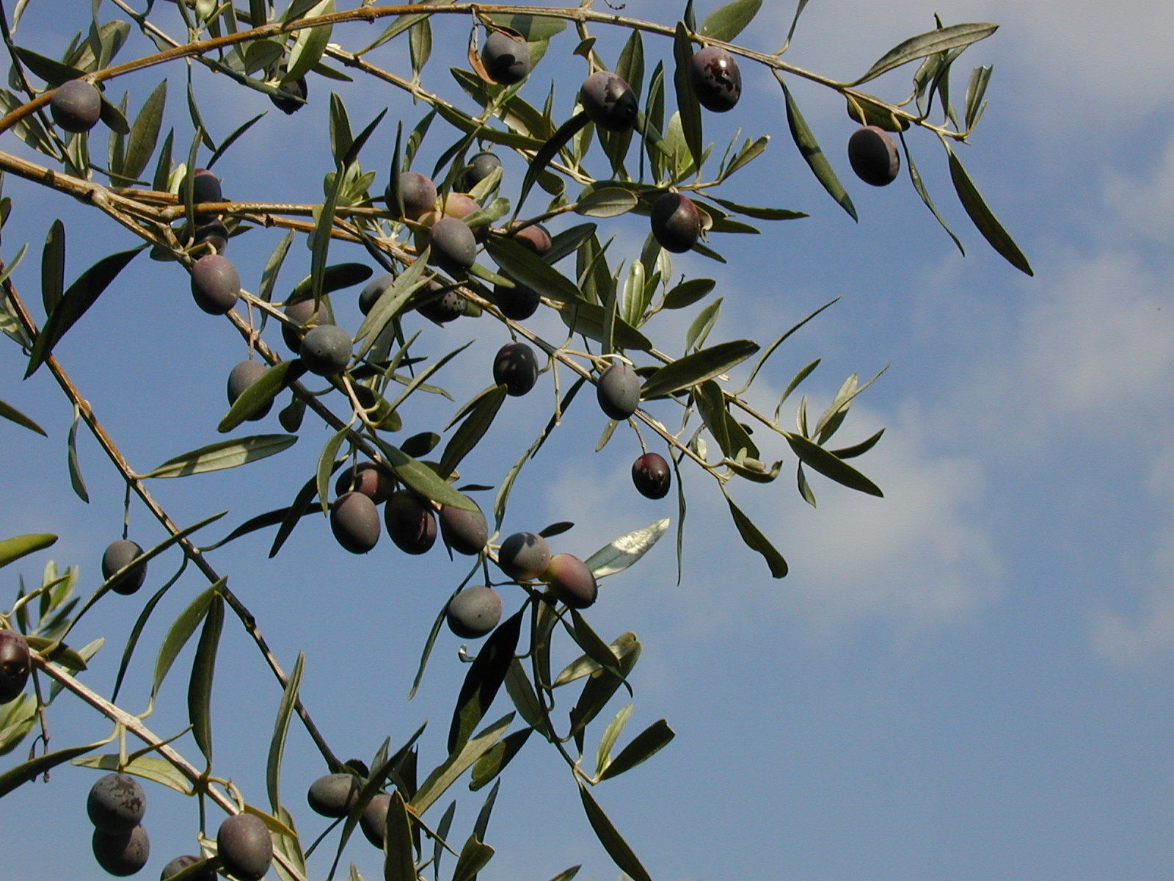
由於世界上大部分橄欖樹的果實都不能食用，因此在翻譯時，可能無法用當地的品種來替代聖經中的橄欖樹。但是，如果採用了當地的品種作為譯詞，則需要增加一個腳註，說明巴勒斯坦橄欖樹的果實可以食用和榨油。如果在翻譯者所在地區，橄欖屬（學名Canarium ）的一個品種（例如尼日利亞北部的atili ）是可以食用的，那麼就可以使用當地名稱來翻譯。否則，翻譯者需要按照某種主要語言的詞語進行音譯，例如，olivi /wolifu （英文）、zayitu （法文、希伯來文）、zeitun （阿拉伯文）、asetuna （西班牙文）、azeitona /olivo （葡萄牙文）、oliibu （韓文），或「橄欖樹」／「木犀欖」（中文）。
1KI 6:23; 1KI 6:31; 1KI 6:32; 1KI 6:33; NEH 8:15; ISA 41:19 提到「油樹」（希伯來文‘ets shemen ），很多學者和聖經譯本都認為這是指橄欖樹。我們贊同祖海里和赫珀的意見，認為油樹是松樹的一個品種（參1.18.2 阿勒坡松、地中海松 (aleppo pine) ）。
關於橄欖油的說明
在希伯來文中，主要有兩個詞語指橄欖油：shemen 和yitshar 。Shemen 出現在GEN 28:18; GEN 35:14 ，以及許多其他舊約書卷中。Yitshar 幾乎總是指新榨的油，而且幾乎每次都與希伯來文tirosh （「酒」、「新酒」）和／或剛收成的五穀（dagan ）一起出現，參NEH 5:11 等。希伯來文動詞tsahar 意指「榨出油來」，引申指「閃爍」／「發光」。在EZR 6:9 中，作者使用了亞蘭文詞語來指稱酒（chamar ）和油（meshach ，源自意為「膏抹」或「擦」的詞根）。
關於橄欖油及其在聖經中的用途，參《人手所做之工：聖經中的物件》（WTH ），9.3 。

